**Problem No_ 1**

**Write a program to print fibonacci Series**

import java.util.Scanner;

public class fibonacci {

   int fibo(int n){

        int  first = 0, sec=1,f=0,i=0;

        while(i<n) {

            System.out.print(first+ " ");

            f = first + sec;

            first = sec;

            sec = f;

            i=i+1;

        }

        return 0;

    }

    public static void main(String[] args){

        int n;

        Scanner sc = new Scanner(System.in);

        System.out.print("Enter the number :");

        n= sc.nextInt();

        fibonacci k = new fibonacci();

        k.fibo(n);

    }

}

**Output:**

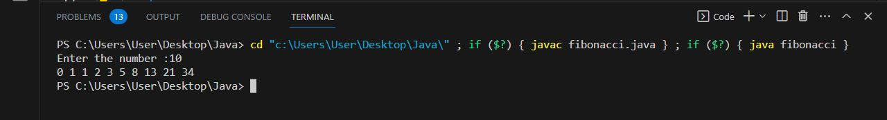

**Problem No_2**

**Write a program to find the factorial of a number**

port java. Util.Scanner;

class Test {

    static int factorial(int n)

    {

        int res = 1, i;

        for (i = 2; i <= n; i++)

            res *= i;

        return res;

    }

    public static void main(String[] args)

    {

        int num;

Scanner sc = new Scanner (System.in);

num = sc.nextInt();

        System.out.println("Factorial of " + num + " is " + factorial(num));

    }

}

**Output:**

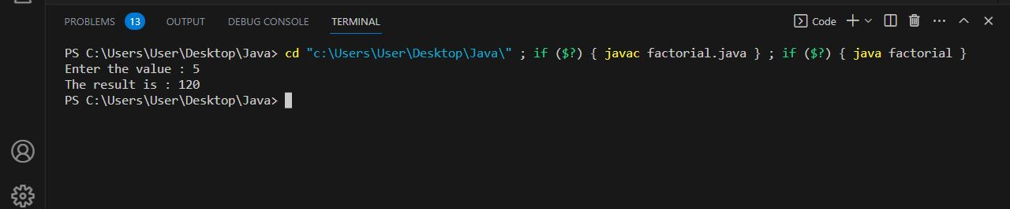

**Problem No_3**

**Write a program to print first 100 prime Number**

public class prime {

    int prime_num(){

        int c=0;

        for(int i=2;;i++){

            int k=0;

            for(int j=2;j<i;j++){

                if(i%j==0){

                    k=1;

                    break; }

            }

            if(k==0){

                System.out.print(i+" ");

                c++;  }

            if(c==100){

                break;

          }

        }

        return 0;

    }

    public static void main(String[] args) {

        prime num = new prime();

        num.prime_num();

    }

}

**Output:**

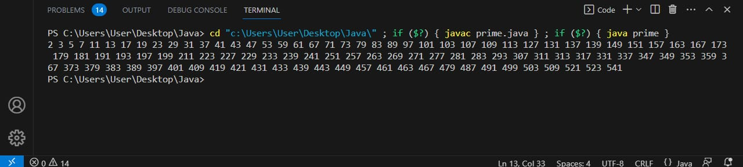

**Problem No_ 4**

**Write a program to find out the maximum number using Array**

import java.util.Scanner;

public class attay {

    public static void main(String[] args) {

        int n;

        Scanner sc = new Scanner(System.in);

        System.out.println("Enter the size of array : ");

        n = sc.nextInt();

        int[] arr = new int[n];

        System.out.println(" Enter the element of array : ");

        for (int i = 0; i < n; i++) {

            arr[i] = sc.nextInt();

        }

        int max = arr[0];

        System.out.println("max value of array");

        for (int j = 1; j < n; j++) {

            if (arr[j] > max) {

                max = arr[j];

            }

        }

        System.out.println(max);

    }

}

**Output:**

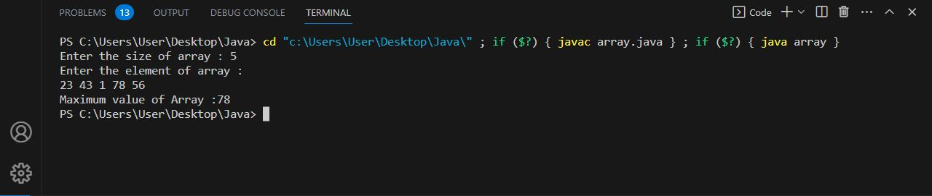

**Problem No_5**

**Write a program to find sum of (12 + 22 + 32 + 42 + …… + n2)**

import java.util.Scanner;

public class Loop {

    int sq_sum(int n){

        int i,sum=0;

        for(i=1;i<=n;i++)

        sum=sum+(i*i);

        return sum;

    }

    public static void main(String[] args) {

        int n;

        Scanner sc= new Scanner (System.in);

        System.out.print55("Enter the value: ");

        n=sc.nextInt();

        Loop s=new Loop();

        System.out.println("Result is: " + s.sq_sum(n));

    }

}

**Output:**

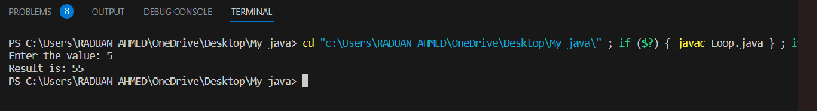

**Problem No_6**

**Write a program to print diamond star pattern**

import java.util.Scanner;

public class star {

    int st(int n){

        for(int i=1;i<=n;i++){

            for(int j =1;j<=n-i;j++){

                System.out.print(" ");

            }

            for(int k=1;k<=2*i-1;k++){

                System.out.print("*");

            }

            System.out.println();

        }

        for(int i=n-1;i>=1;i--){

            for(int j =1;j<=n-i;j++){

                System.out.print(" ");

            }

            for(int k=1;k<=2*i-1;k++){

                System.out.print("*");

            }

            System.out.println();

        }

        return 0;

    }

    public static void main(String[] args) {

        int n,i;

        Scanner sc = new Scanner(System.in);

        n= sc.nextInt();

        star s = new star();

        s.st(n);

    }

}

**Output:**

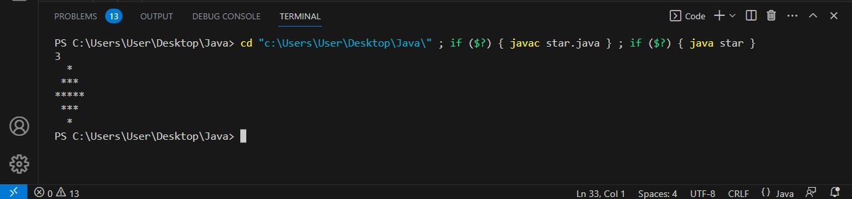

**Problem No_7**

**Write a program to print the following pattern. 1 12 123 1234 12345 ?**

import java.util.Scanner;

public class Pattern {

    public static void main(String[] args) {

        int i,j,n;

        Scanner sc=new Scanner(System.in);

        System.out.print("Enter the pattern Number: ");

        n=sc.nextInt();

        for(i=1;i<=n;i++){

            for(j=1;j<=i;j++){

            System.out.print(j+ " ");

            }

            System.out.println();

        }

    }

}

**Output:**

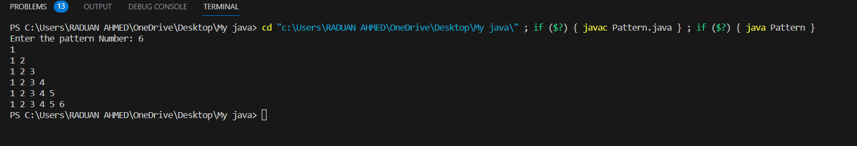

**Problem No_8**

**Write a program to find sum of (1 + 2 + 3 + 4 + ….. + n)**

import java.util.Scanner;

public class loop_1 {

    int sum(int n){

        int i,sum=0;

        for(i=1;i<=n;i++){

            sum=sum+ i;

        }

        return sum;

    }

    public static void main(String[] args){

        int n;

        Scanner sc = new Scanner(System.in);

        System.out.print("Enter the value : ");

        n= sc.nextInt();

        loop_1 s = new loop_1();

        System.out.println("Result is : "+s.sum(n));

        sc.close();

    }

}

**Output:**

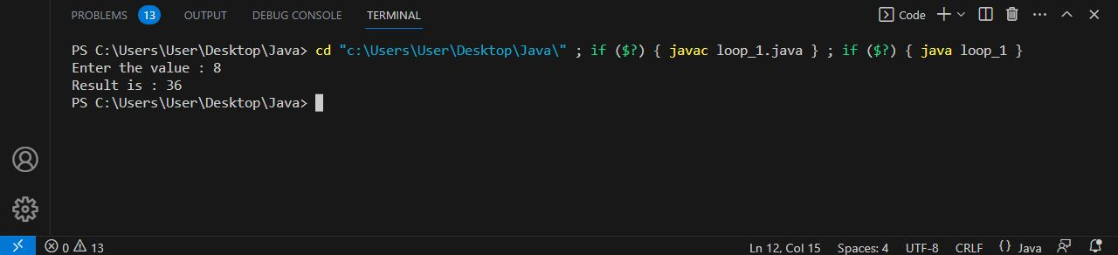

**Problem No_9**

**Write a program to find sum of (1/1!) + (2/2!) + ……. + (n/n!)**

import java.util.Scanner;

public class fact {

    int fact(int n){

         if(n==1 || n==0){

            return 1;

        }

        else{

            return n*fact(n-1);

        }

    }

     double number(int n){

        double result = (double) n / fact(n);

        return result;

}

public static void main(String[] args){

        int n;

        Scanner sc = new Scanner(System.in);

        System.out.print("Enter the value : ");

        n=sc.nextInt();

        fact s=new fact();

        System.out.println("The factorial is : "+s.fact(n));

        System.out.println("The result is : "+s.number(n));

    }

}

**Output:**

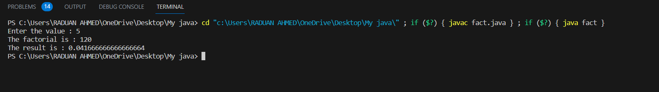

**Problem N0_10**

**Write a program swap of two number using reference variable**

import java.util.Scanner;

public class Swap {

    int Swap_Number (int a,int b){

        int temp;

        temp=a;

        a=b;

        b=temp;

        System.out.println("A="+a+" "+"B="+b);

        return 0;

    }

    public static void main(String[] args) {

        int X,Y;

        Scanner ra = new Scanner(System.in);

        System.out.print ("Enter the valur of  X: ");

        X=ra.nextInt();

        System.out.print ("Enter the valur of  Y: ");

        Y=ra.nextInt();

        System.out.println("Before swapping ");

        System.out.println("X="+X+" "+"Y="+Y);

        System.out.println("After swapping ");

        Swap num=new Swap();

        num.Swap_Number(X,Y);

    }

}

**Output:**

